Επίσκεψη Υφυπουργού Υγείας Ζ. Ράπτη στο 18ο Δημοτικό Σχολείο Αμαρουσίου και διανομή ενημερωτικών τετραδίων με θέμα «Μαθαίνω να μην καπνίζω» στους μαθητές της ΣΤ΄Δημοτικού
31/05/2021

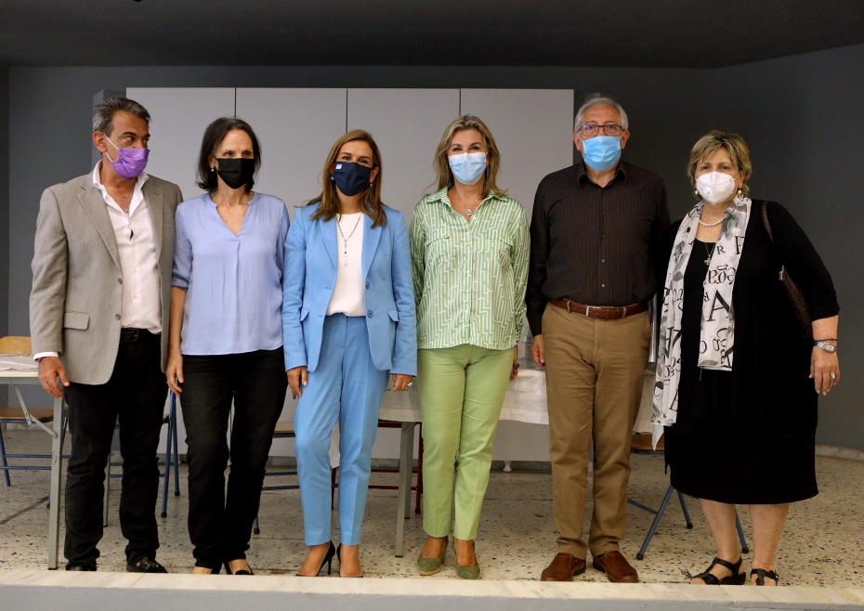
Η Υφυπουργός Υγείας Ζωή Ράπτη επισκέφθηκε σήμερα, Παγκόσμια Ημέρα Κατά του Καπνίσματος, με την Υφυπουργό Παιδείας και Θρησκευμάτων Ζέττα Μακρή, το 18^{ο} Δημοτικό Σχολείο Αμαρουσίου με σκοπό να ενημερώσουν τους μαθητές και τις μαθήτριες για τις συνέπειες του καπνίσματος στην υγεία.
Η Υφυπουργός Υγείας μοίρασε στους μαθητές και τις μαθήτριες ενημερωτικό τετράδιο, το οποίο περιλαμβάνει μηνύματα αγωγής υγείας κατά του καπνίσματος και προστασίας από το ενεργητικό και παθητικό κάπνισμα.
Το ενημερωτικό τετράδιο "Μαθαίνω να Μην Καπνίζω", σχεδιάστηκε με επιμέλεια του Ινστιτούτου Δημόσιας Υγείας του Αμερικανικού Κολλεγίου Ελλάδος, του Ερευνητικού Εργαστηρίου George D. Behrakis και της Ελληνικής Αντικαρκινικής Εταιρείας, για την πρόληψη του καπνίσματος στη μαθητική κοινότητα. Έχει την έγκριση του Ινστιτούτου Εκπαιδευτικής Πολιτικής και εκτυπώθηκε από το Εθνικό Τυπογραφείο με την ευγενική χορηγία της Βουλής των Ελλήνων για να διανεμηθεί δωρεάν στους μαθητές της ΣΤ ΄τάξης του Δημοτικού, των Δημόσιων και Ιδιωτικών Σχολείων της χώρας.
Η διανομή για το έτος 2021, σε όλα τα σχολεία της χώρας, έγινε σε συνεργασία των Υπηρεσιών του Υπουργείου Υγείας και του Υπουργείου Παιδείας και Θρησκευμάτων.
Η Υφυπουργός Υγείας και η Υφυπουργός Παιδείας και Θρησκευμάτων συνομίλησαν με τους μαθητές και τις μαθήτριες, ενώ η εκδήλωση διανομής έγινε παρουσία του Δημάρχου Αμαρουσίου Θ. Αμπατζόγλου, της Προέδρου της Σχολικής Επιτροπής Πρωτοβάθμιας Εκπαίδευσης του Δήμου Αμαρουσίου Ε. Βλάχου -Σταματάκη, του Διευθυντή του σχολείου Α. Γρίβα και των δασκάλων των μαθητών.
Με το πέρας της εκδήλωσης η κα Ράπτη έκανε την ακόλουθη δήλωση:
«Αγαπητά μου παιδιά, σήμερα είναι μια σημαντική μέρα, η οποία μας υπενθυμίζει πόσο βλαβερό είναι το κάπνισμα για την υγεία μας.
Το κάπνισμα, όπως όλοι γνωρίζουμε καταστρέφει τους πνεύμονες και δυσκολεύει την αναπνοή. Σκοπός μας είναι να προστατεύσουμε την υγεία μας και να είμαστε πάντα γεροί και δυνατοί.
Μαθαίνουμε να μην καπνίζουμε, ακολουθούμε έναν υγιεινό τρόπο ζωής με σωστή διατροφή και άσκηση και προτρέπουμε τους γύρω μας να κόψουν σήμερα το κάπνισμα.
Εύχομαι το τετράδιο που κρατάτε στα χέρια σας να αποτελέσει ένα χρήσιμο οδηγό προαγωγής καλής υγείας, γιατί οι εξαρτήσεις, όπως το κάπνισμα βλάπτουν σοβαρά την υγεία».

